Муниципальное автономное дошкольное образовательное учреждение центр развития ребенка детский сад «Парус» Нижегородская область г. Урень

**"Бабушка, дедушка и я - самые лучшие друзья"**

**Сценарий развлечения к дню пожилого человека.**

**(средняя группа)**

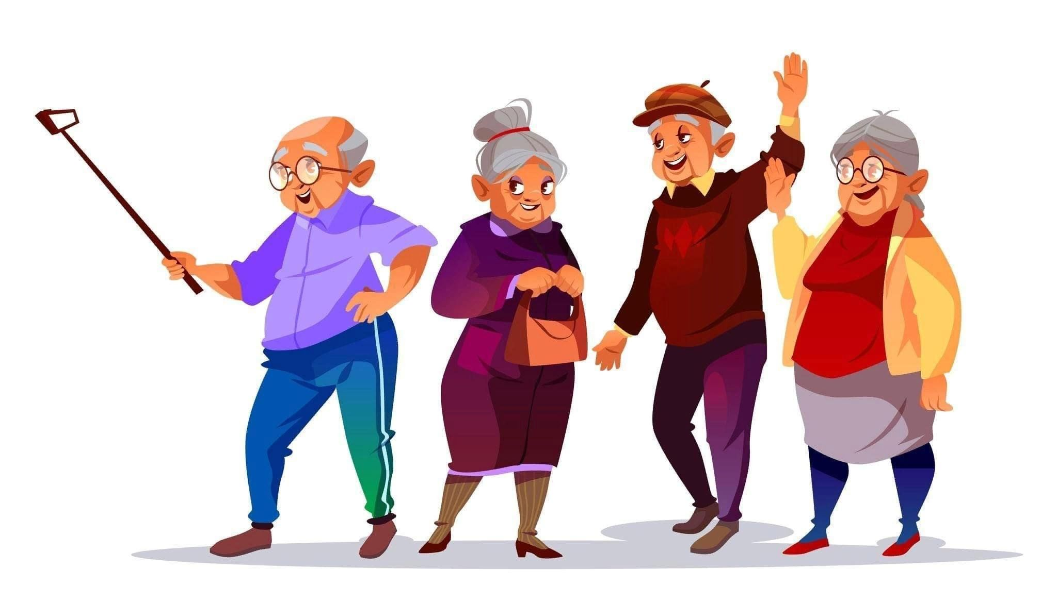

Составили: Р.П. Мишутина,

Е.А. Ильина

**Цель:** организовать праздничную атмосферу совместного сотрудничества семьи и детского сада.  
**Задачи:**  
1. Воспитывать у детей уважение к пожилым людям.  
2. Способствовать сближению бабушек со своими внуками и внучками.  
3. Заинтересовать бабушек жизнью детского сада.

**Воспитатель*:***

В этот день октябрьский

По веленью века

Чествует природа

Пожилого человека.

Добрый день дорогие наши гости - бабушки и дедушки! Мы

рады, что вы пришли к нам. Спасибо вам, что откликнулись

на детскую просьбу, ведь внуки приготовили свои поздравления с праздником.

**Воспитатель:** Бабушки и дедушки – это наши добрые друзья, члены нашей семьи. Они в семье старше вас, старше ваших мам и пап, и мы должны заботиться о них. Человек уже много **поживший** и повидавший, всегда даст правильный нужный совет. Чем больше человек живёт, тем больше знает и умеет. Таковы наши бабушки и дедушки. **А ну-ка отгадайте загадку:**

Кто любить не устает,

Пироги для нас печет,

Вкусные оладушки?

Это наша… *(бабушка)*

**Воспитатель:** Правильно, это бабушка. Говорят, что на женщинах земля держится. К нашим бабушкам эти слова имеют прямое отношение. Уважения и признательности достойны бабушки за бескорыстный труд, любовь к нам. Бабушка – хранительница семейного очага. Давайте бабушке скажем ласковые слова: - моя бабушка самая *(ласковая, добрая, заботливая, хозяйственная, рукодельная и т. д.)*

Дорогие наши бабушки, вы для внуков своих являетесь лучшими друзьями. Об этом и в стихотворении говорится.

***Ребёнок:* (Поля Л)**

Много есть друзей вокруг

Но считаю я

Что мой самый верный друг

Бабушка моя

В воскресенье и в субботу

Ей не надо на работу

Наступают для меня

Два особых дня.

**Ребенок: (Илья З)**

Дорогая бабушка, нежно обнимаю

Быть с тобою рядышком, каждый день мечтаю

Вместе нам так весело, очень интересно

Будь всегда такою же, бабушкой чудесной.

**Ребенок: (Саша Х)**

Подарю я солнышко, бабушке своей

Чтоб в глазах грустиночек, не было у ней

Засветилась радостью, этим ясным днем

Каждая морщиночка, на лице родном

Я цветочек аленький, так же подарю

И скажу ей «Бабушка, я тебя люблю»

**Ребенок: (Настя)**

Бабушка - родная, милая, любимая

Самая, ты - добрая, самая красивая

Дедушка - спортивный очень, с утра гирями ворочит

Они оба - славные, а в семействе-главные.

**Ребенок: (Алиса)**

У мам и пап свой праздник

А этот-не для них

Для дедушек и бабушек, я приготовлю стих

Пусть любят их родные, здоровье не тревожит

С днем бабушек и дедушек

Поздравит все, кто может

**Песня: «Бабушка моя»**

**Воспитатель:**

**А теперь другая загадка**:

Он трудился не от скуки,

У него в мозолях руки,

А теперь он стар и сед

Мой родной, любимый *(дед)*

Дедушка – это взрослый, умудренный жизненным опытом мужчина, всегда найдет правильный ответ на любой вопрос, научит своих внуков мужским делам. С дедушкой всегда весело и интересно можно провести время, он опора большой семьи. Давайте дедушке тоже скажем ласковые слова.

**Дети:** Мой дедушка самый *(сильный, умелый, трудолюбивый, внимательный, весёлый и т. д.)*

**Ведущий:** А сейчас, ребята расскажут, какая у них бабушка и дедушка, как им с ними хорошо.

**Ребенок: (Саша С)**

У меня есть лучший дед

Люблю бабушкин совет

Вместе дружно мы живем, у нас самый лучший дом,

Обожаю очень их-самых классных, деловых

**Ребенок: (Степа)**

Бабушка с дедушкой, лучшие в мире

С ними так весело в нашей квартире

Дед никогда не дает мне скучать,

С ним очень весело можем играть

Бабушка вкусные пышки печет

Сказку расскажет и к сердцу прижмет

Я их сегодня поздравить хочу

«Я вас люблю - я им прокричу.

Счастья, здоровья я им пожелаю

Очень обоих я их уважаю.

**Ребенок: (Вика)**

Как хорошо иметь бабулю

И в мире лучшего дедулю

Как хорошо, что есть они

И счастливы мои все дни

Мне не бывает грустно с ними

С моими самыми родными

**Ребенок: (Лера)**

Дедушка хороший, самый дорогой

Для меня он лучший, для меня родной

Бабушка-забота, лучше быть не может

Пусть ворчит немножко

И чуть, чуть построже

**Ребенок: (Ксюша С)**

Вот мои любимые, милые мои

Я согласна с ними проводить все дни

Мне не скучно с ними точно никогда

Бабушка и дедушка, дороги всегда

**Ребенок: (Ада)**

Мы с моею бабушкой, старые друзья

До чего хорошая, бабушка моя

Сказок знает столько, что не переесть

И всегда в запасе, новенькая есть

**Ребенок: (Вова С)**

А вот руки бабушки-это просто клад

Быть без дела бабушке, руки не велят

Золотые, ловкие, как люблю я их!

Нет, других, наверное, не найти таких.

**Ребенок: (Стеша)**

Люблю я выходные с бабулей проводить

И на уютной кухне, булочки лепить

Сегодня у них праздник, и я их поздравляю

Без них своей жизни, вообще не представляю

**Ребенок: (Арина)**

Я и бабушку люблю, я и дедушку люблю

Я всегда им помогаю, пол мету и пыль стираю

Мама, папа, дед и я, брат и бабушка моя - наша дружная семья

**А сейчас для вас наши дорогие дедушки и бабушки дети исполнят танец «Детки-конфетки» (садятся на места)**

Воспитатель: Дети, а ваши бабушки с вами играют? (Да). А в какие игры? (дети рассказывают). А кашу ваши бабушки варят? (Да). Вкусную? (Да). А сейчас мы проверим, знают ли они как кашу варить надо.  
 **Игра с бабушками**Воспитатель:  Я буду  читать стихотворение, в котором перечисляются продукты. Если названный продукт нужен для приготовления каши, бабушки говорят «да», если не нужен – «нет». А вы, дети, внимательно слушайте и запоминайте.   
     Сорока-белобока  
Задумала кашу варить,   
Чтобы деток накормить.  
На рынок пошла.  
И вот что взяла…  
Парное молоко – да!  
Куриное яйцо – Нет!  
Крупа манная – да!  
Капуста кочанная – нет!  
Соленый огурец – нет!  
Мясной холодец – нет!  
Сахар да соль – да!  
Белая фасоль – нет!  
Масло топленое – да!  
Рыбка соленая – нет!  
Перец болгарский – нет!  
Соус татарский – нет!  
Клубничное варенье – да!  
Бисквитное печенье – нет!  
**Воспитатель:**  Да, сладенькая каша получилась, а какие оладушки пекут наши бабушки, давайте попросим их, чтобы испекли своим внукам оладушки

**(Песня бабушка испеки оладушки)**

**Воспитатель:** [*Бабушка, бабуля, бабуся*](http://veselokloun.ru/Babuhka.html) -  какое красивое, ласковое, какое нежное слово. Покой уют и тепло приносят они в дом. Их удивительных историй и сказок не переслушать. Сколько в них любви и ласки, нежности и доброты. Их трудолюбию и терпению можно восхищаться.

**Воспитатель:** Ребята, а много сказок знают ваши бабушки. А вот мы сейчас проверим, а вы внимательно слушайте и помогайте

**Конкурс «Отгадай сказку»**

1.Чтобы хорошенько пообедать, этот подлый обманщик прикинулся бабушкой. В чепчике, очках, под одеялом узнать его было трудно. Кто это? (Волк. Ш. Перро «Красная шапочка»)

2.Что испекла бабушка из остатков муки, которые собрал для нее дедушка? (Колобок)

3.Видно у этих семи ребятишек не было бабушки и маме пришлось оставить их дома одних без присмотра, чтобы сходить за молоком. Из какой сказки это семейство? («Волк и семеро козлят»)

4.В какой сказке в одном деле участвовали не только бабушка и дедушка, но и разные звери? (Р.н.с. «Репка»)

5. Эта старушка мечтала о богатстве и даже превратилась уже в царицу, но жадность привела ее к прежней нищете. Из какой сказки эта старушка? (А.Пушкин «Сказка о рыбаке и рыбке»

6. У этого Малыша не было бабушки и дедушки и родителям пришлось обратиться к услугам сварливой домработницы. Из какой сказки этот герой? (А. Линдгрен «Карлсон который живет на крыше»)

7. В какой сказке пришлось плакать бабушке и дедушке из-за того, что разбилось золотое изделие? (Р.н.с. «Курочка Ряба»)

8. Бабушка внучку очень любила,

Шапочку красную ей подарила.

Девочка имя забыла своё,

А, ну, угадайте, как звали её? (Ш.Перро «Красная Шапочка»)

**Ребенок: (Леша)**

У мамы работа, у папы работа

У них для меня остается суббота

А бабушка дома всегда

Она не ругает меня никогда.

**Ребенок: (Максим И.)**

Со мною бабушка моя и значит главный в доме - я

Шкафы мне можно открывать, цветы кефиром поливать

Играть подушкою в футбол и полотенцем чистить пол

Могу я есть руками торт, а с мамой это не пройдет

Я уже проверил

**Ребенок: (Вова Ч)**

О бабушке любимой, стихи свои читаю

И дедушке родному, я строчки посвящаю

Они всегда стараются, для внука своего

А я люблю их очень, сильней, сильней всего.

**Ребенок: (Ксюша Л)**

Бабушка плюс дедушка,-молодость и сила

Бабушка плюс дедушка-вместе это мило

Спорится работа и идут дела

Бабушка и дедушка-дороги всегда

**Ребенок: (Вова З)**

У меня есть бабушка, есть и добрый дед

От мамули в тайне, купят мне конфет

И позволят дольше, вечером не спать

И расскажут сказку, новую опять

**Ребенок: (Тимоша)**

Хорошо когда есть баба

Прихожу к ней в гости рано!

Хорошо, когда есть дед

Даст мне вкусненьких конфет

**Воспитатель**: Наши бабушки тоже были маленькими, и они играли в куклы. А потом у них появились внуки и все свои навыки и умения они перенесли на своих внучат. Сейчас они нам покажут, как они пеленали вас, когда вы были совсем крохами и пели для вас колыбельные.

**Игра «Баю-бай».**

**Ведущий:** А сейчас ваши внуки хотят пригласить своих милых бабушек на танец (танец с бабушками)

**Воспитатель:**Ребята, а вы знаете, что ваши бабушки и дедушки лучшие в мире танцоры и сейчас они нам это покажут **(игра «Перепляс»)**

**Воспитатель**: Вот и подошло к концу наше развлечение. Я хочу поблагодарить всех. Кто принял участие в наших конкурсах, низкий поклон вам за ваше доброе сердце, за желание побыть вместе с внучатами, подарить им душевное тепло. Примите на память и в благодарность эти стихи.

       «Улетают года, словно пух с тополей

       Не грусти провожая их взглядом,

       Ведь года – не беда и совсем ерунда,

       Коль семья и друзья с тобой рядом.

       Желаем здоровья на долгие годы

       И, чтоб стороной обходили невзгоды,

       Чтоб радость и счастье, не знали разлуки,

        Чтоб душу согрели и дети и внуки».

Дети вручают бабушкам открытки, сделанные своими руками.